Programiranje poreskih stopa i promena odeljenja za artikle na kasi ER-A457S i ER-A457SF zbog uvođenja PDV-a

- Promeniti poresku stopu odeljenjima
- Programirati iznose poreskih stopa i ugasiti nepotrebne (stopa Д)
Tabela br.1
ODELJENJE | DOSADAŠNJA STOPA | NOVA STOPA
1 | A = 0.00% | E = 8.00%
2 | Г = 0.00% | Г = 0.00%
3 | Д = 20.00% | Ђ = 18.00%
4 | Ђ = 20.00% | Ђ = 18.00%
5 | E = 20.00% | Ђ =18.00%

Nova stopa za paušalce: poreska stopa A = 0.00%

1.Promena poreskih stopa odeljenjima (tabela br.1):

OVAJ PRIMER SE ODNOSI NA UOPŠTENIH PET ODELJENJA (s tim da je prvo odeljenje stopa A, drugo stopa Г, treće stopa Д, četvrto stopa Ђ, peto stopa E). Shodno kako su vam raspoređena odeljenja na kasi tako ćete ih promeniti.

Napomena: Promeniti poresku stopu odeljenjima moguće je samo posle dnevnog fiskalnog izveštaja.
-Ključ MA okrenuti u položaj PGM2:

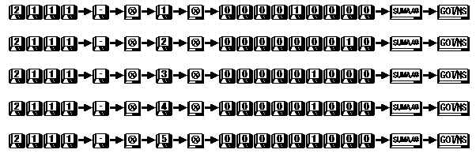
2.Programiranje iznosa poreskih stopa (PGM2):

Napomena: Programiranje poreskih stopa je moguće samo posle dnevnog
fiskalnog izveštaja.

Oznaka poreske grupe | А | Г | Д | Ђ | Е | Ж | И | Ј | К
Broj poreske grupe | 1 | 2 | 3 | 4 | 5 | 6 | 7 | 8 | 9

-Ključ MA okrenuti u položaj PGM2:
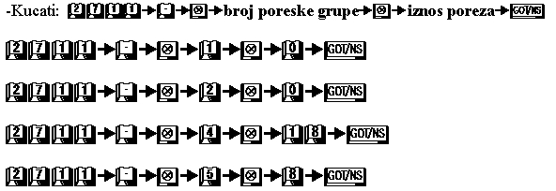
-Potrebno je ugasiti (ukinuti) poresku stopu Д:

